NTT데이터 기업분석
- SUMMARY
주요사업
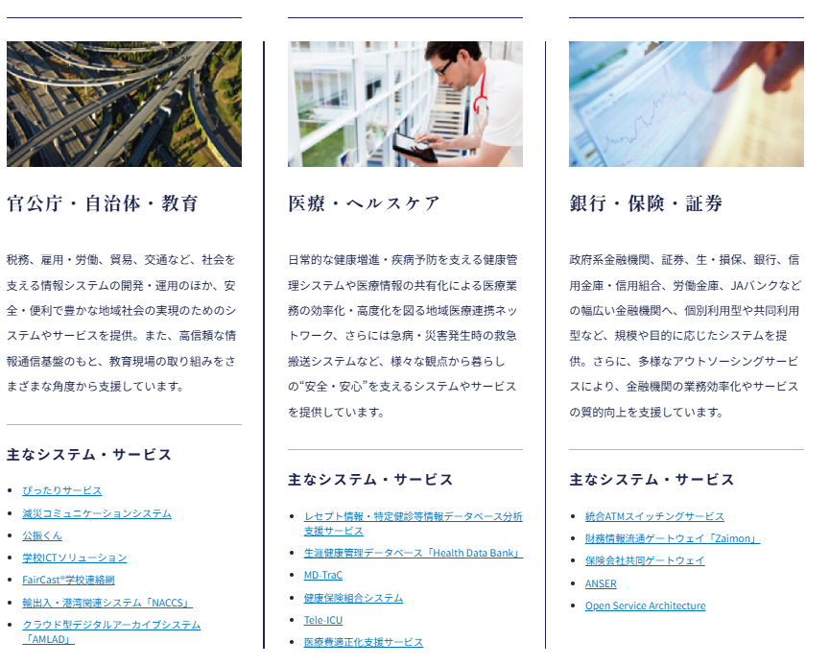
>>
- 관공서, 지자체, 교육
: 세무, 고용·노동, 무역, 교통 등, 사회를 지지하는 정보 시스템의 개발·운용외, 안전·편리하고 풍부한 지역사회의 실현을 위한 시스템이나 서비스를 제공. 또, 고신뢰한 정보 통신 기반아래, 교육 현장의 대처를 다양한 각도에서 지원하고 있습니다.
- 의료·헬스케어
일상적인 건강 증진·질병 예방을 지탱하는 건강 관리 시스템이나 의료 정보의 공유화에 의한 의료 업무의 효율화·고도화를 도모하는 지역 의료 제휴 네트워크, 나아가 급병·재해 발생시의 구급 반송 시스템 등, 다양한 관점에서 생활의 "안전·안심"을 지탱하는 시스템이나 서비스를 제공하고 있습니다.
- 은행·보험·증권
정부계 금융기관, 증권, 생·손보, 은행, 신용 금고·신용 조합, 노동 금고, JA뱅크등의 폭넓은 금융기관에, 개별 이용형이나 공동 이용형 등, 규모나 목적에 맞는 시스템을 제공. 게다가 다양한 아웃소싱 서비스에 의해, 금융기관의 업무 효율화나 서비스의 질적 향상을 지원하고 있습니다.
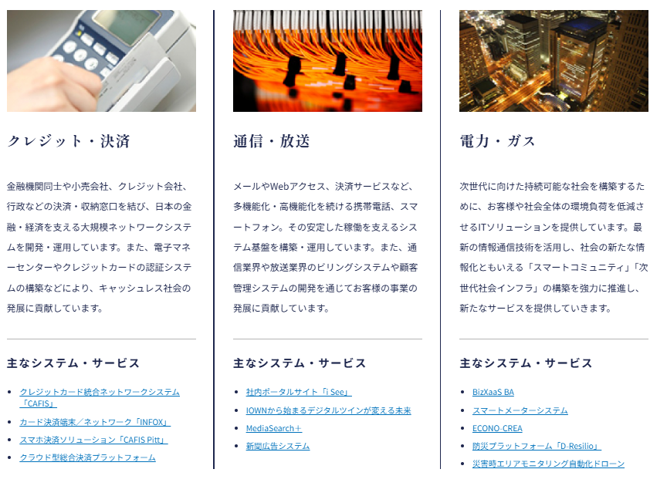
- 신용 및 결제
금융기관끼리나 소매 회사, 신용 회사, 행정등의 결제·수납 창구를 연결해, 일본의 금융·경제를 지지하는 대규모 네트워크 시스템을 개발·운용하고 있습니다. 또, 전자 머니 센터나 신용카드의 인증 시스템의 구축등에 의해, 캐시리스 사회의 발전에 공헌하고 있습니다.
- 통신 방송
메일이나 Web 액세스, 결제 서비스 등, 다기능화·고기능화를 계속하는 휴대 전화, 스마트폰. 그 안정된 가동을 지지하는 시스템 기반을 구축·운용하고 있습니다. 또, 통신 업계나 방송 업계의 빌링 시스템이나 고객 관리 시스템의 개발을 통해서 고객의 사업의 발전에 공헌하고 있습니다.
- 전력 가스
차세대를 향한 지속 가능한 사회를 구축하기 위해서, 고객이나 사회 전체의 환경 부하를 저감시키는 IT솔루션을 제공하고 있습니다. 최신의 정보통신 기술을 활용해, 사회의 새로운 정보화라고도 할 수 있는 「스마트 커뮤니티」 「차세대 사회 인프라」의 구축을 강력하게 추진해, 새로운 서비스를 제공해 갈 것입니다.
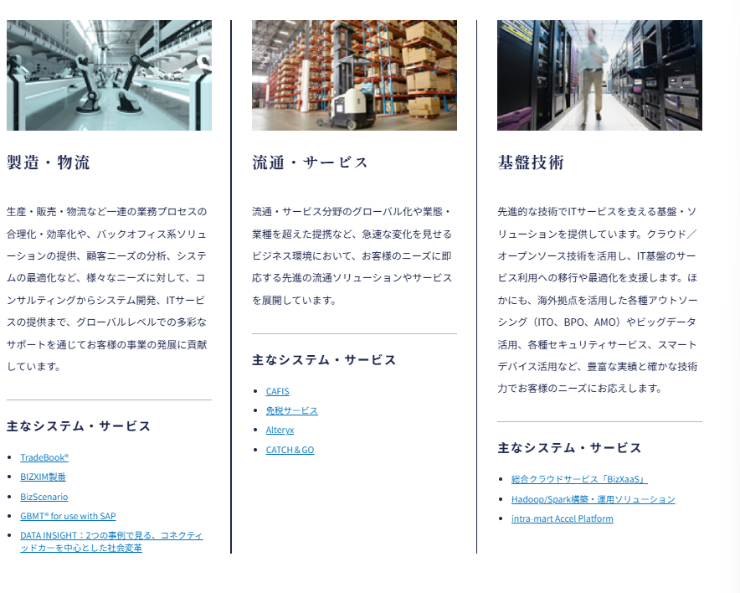
- 제조·물류
생산·판매·물류 등 일련의 업무 프로세스의 합리화·효율화나, 백 오피스계 솔루션의 제공, 고객 요구의 분석, 시스템의 최적화 등, 다양한 요구에 대해서, 컨설팅으로부터 시스템 개발, IT서비스의 제공까지, 글로벌 레벨에서의 다채로운 서포트를 통해서 고객의 사업의 발전에 공헌하고 있습니다.
- 유통 서비스
유통·서비스 분야의 글로벌화나 업태·업종을 초월한 제휴 등, 급속한 변화를 보이는 비즈니스 환경에서, 고객의 요구에 즉응하는 선진의 유통 솔루션이나 서비스를 전개하고 있습니다.
- 기반 기술
선진적인 기술로 IT서비스를 지탱하는 기반·솔루션을 제공하고 있습니다. 클라우드/오픈소스 기술을 활용하여 IT 기반 서비스 이용으로 이행 및 최적화를 지원합니다. 그 밖에도, 해외 거점을 활용한 각종 아웃소싱(ITO, BPO, AMO)이나 빅 데이터 활용, 각종 시큐러티 서비스, 스마트 디바이스 활용 등, 풍부한 실적과 확실한 기술력으로 고객의 요구에 응합니다.
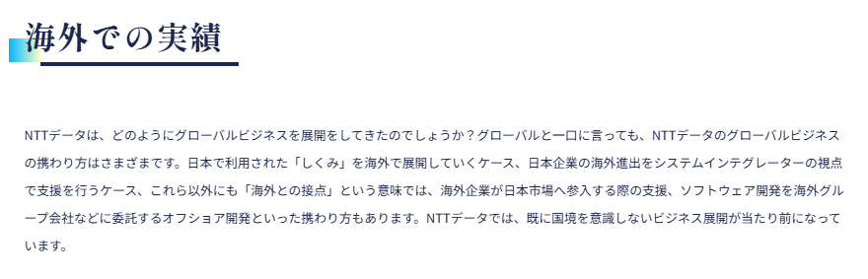
CASE 1. 해외의 관계자와 협력하여 개발한다 (AI 영상 진단 지원 솔루션)
CASE 2. 일본의 기업의 해외진출을 지원한다 (글로벌 SCM(Supply Chain Management) 공급망 관리) 솔루션)

NTT 그룹 매출
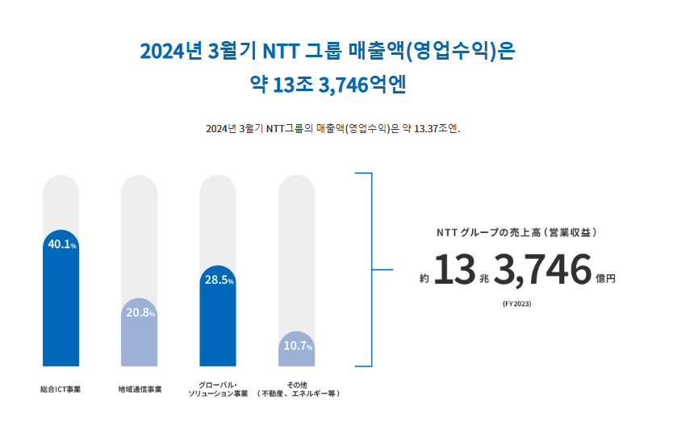

- 연간 결산서 2년분
2023
https://group.ntt/jp/ir/library/results/2023/pdf/fy2023q4kessan0510.pdf
2024-1분기
https://group.ntt/jp/ir/library/results/2024/pdf/fy2024q1kessan0807.pdf
2024-2분기
https://group.ntt/jp/ir/library/results/2024/pdf/fy2024q2kessan1107.pdf

- 사업보고서 또는 회사 중장기 사업계획서
NTTグループ中期経営戦略「New value creation & Sustainability 2027 powered by IOWN」
https://group.ntt/jp/ir/library/presentation/2022/230512_2.pdf
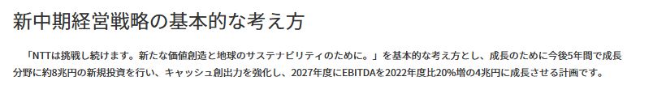
>> 새로운 중기 경영 전략의 기본적인 개념
「NTT는 계속 도전합니다. 새로운 가치 창조와 지구의 지속가능성을 위해'를 기본 개념으로 하여 성장을 위해 향후 5년간 성장분야에 약 8조엔의 신규투자를 실시하고, 현금창출력을 강화하여 2027년도에 EBITDA를 2022년도 대비 20% 증가한 4조엔으로 성장시킬 계획입니다.
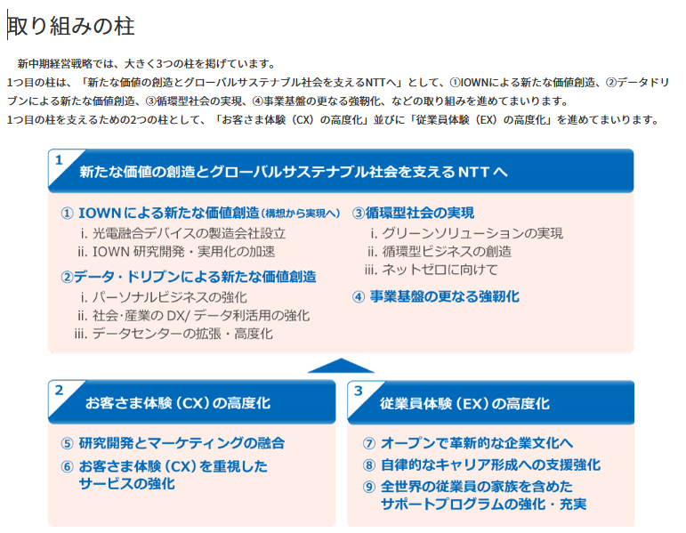
대처의 기둥
신 중기 경영 전략에서는 크게 3개의 기둥을 내걸고 있습니다.
1번째 핵심은 " 새로운 가치 창조와 글로벌 지속 가능 사회를 지탱하는 NTT에 "로서 ① IOWN에 의한 새로운 가치 창조, ② 데이터 피동의 새로운 가치 창조, ③ 순환형 사회 실현, ④ 사업 기반을 한층 더 강인화 등의 대처를 진행해 가겠습니다.
1번째 기둥을 떠받치기 위한 2개의 기둥으로서,
"고객 체험(CX)의 고도화"
- 연구개발과 마케팅의 융합
- 고객체험(CX)를 중시한 서비스 강화
"종업원 체험(EX)의 고도화"
- 열려있고 혁신적인 기업문화로
- 자율적인 캐리어 형성으로의 지원강화
- 전세계의 종업원의 가족을 포함한 서포트 프로그램의 강화 및 충실
를 진행하겠습니다.
- 회사 비전, 경영이념, 경영자의 인사글
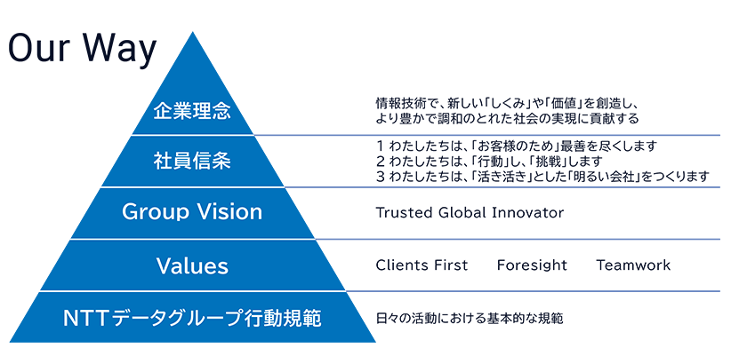기업 이념
: 정보기술로 새로운 구조나 가치를 창조하고 더 풍부하고 조화로운 사회의 실현에 공헌하다
사원 신조
- 우리는 ‘고객을 위해’ 최선을 다합니다.
- 우리는 ‘행동’하고 ‘도전’합니다.
- 우리는, ‘활기찬’ ‘밝은’ 회사를 만듭니다
그룹 비전
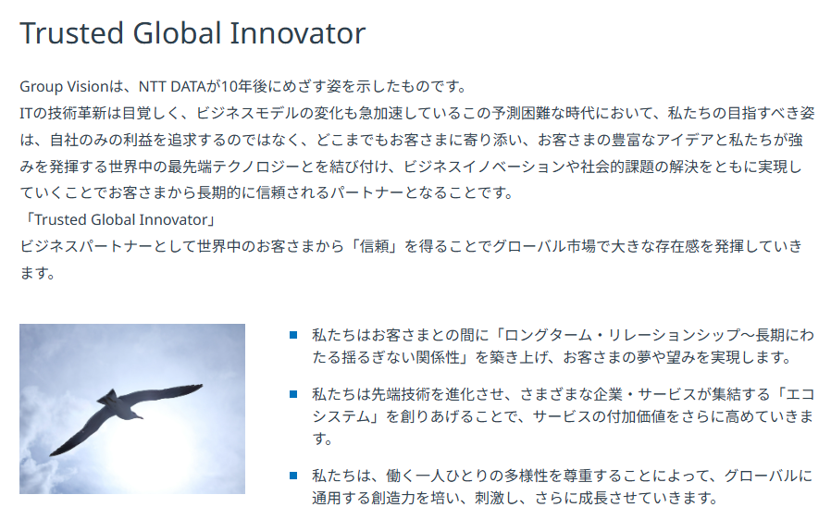
: Trusted Global Innovator
NTT 데이터가 10년 후에 목표로 하는 모습을 나타낸 것
IT의 기술 혁신은 눈부시고, 비즈니스 모델의 변화도 급가속하고 있는 이 예측 곤란한 시대에 있어서, 우리가 목표로 해야 할 모습은, 자사만의 이익을 추구하는 것이 아니라, 어디까지나 고객에게 기대어, 고객의 풍부한 아이디어와 우리가 강점을 발휘하는 전세계의 최첨단 테크놀로지를 연결시켜, 비즈니스 이노베이션이나 사회적 과제의 해결을 함께 실현해 나감으로써 고객으로부터 장기적으로 신뢰받는 파트너가 되는 것입니다.
「Trusted Global Innovator」
비즈니스 파트너로서 전세계의 고객으로부터 「신뢰」를 얻는 것으로 글로벌 시장에서 큰 존재감을 발휘해 갈 것입니다.
우리는 고객과의 사이에 「롱텀·릴레이션십~장기에 걸치는 흔들림 없는 관계성」을 쌓아 올려, 고객의 꿈이나 소망을 실현합니다.
우리는 첨단 기술을 진화시켜 다양한 기업·서비스가 집결하는 「에코 시스템」을 창출함으로써, 서비스의 부가가치를 한층 더 높여 갈 것입니다.
우리는, 일하는 한사람 한사람의 다양성을 존중하는 것에 의해서, 글로벌하게 통용되는 창조력을 배양해, 자극해, 한층 더 성장시켜 갑니다.
- 평판
- Everest Group의 보고서에서 Salesforce의 "Top 5 서비스 프로바이더"로 선출
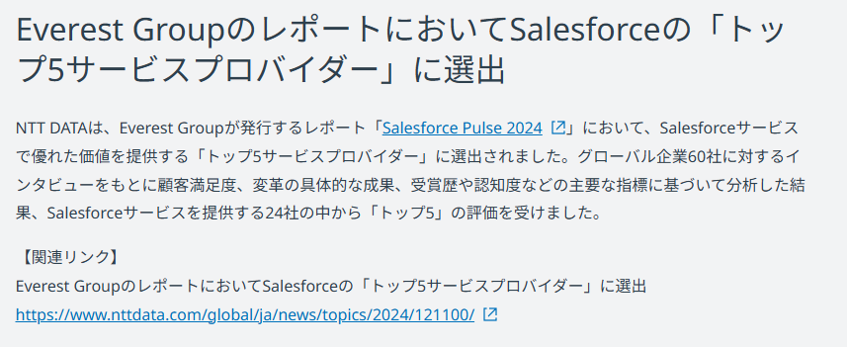
- Salesforce Partner Innovation Award 2024에서 2개 부문상 수상
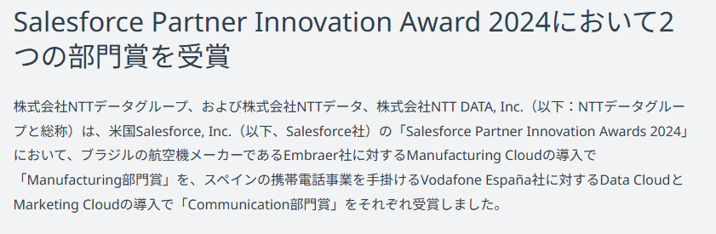
- Agent force 컨설팅 파트너 후보에 올랐습니다
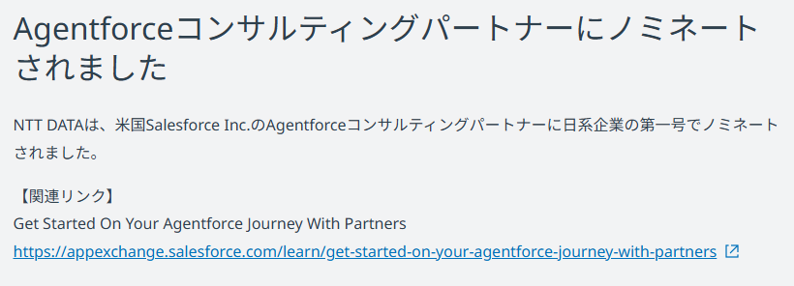
https://www.nttdata.com/jp/ja/lineup/salesforce/awards/

- 신입공고
